7 б 29.05.2020г Повторение. Произведение многочленов. Упрощение выражений

**Многочленом** принято называть выражение которое является суммой нескольких одночленов. Рассмотрим примеры многочленов*:*

*5ху+у-10, 3а2c+7b3*

**Одночлены** - [произведение](https://www.calc.ru/Umnozheniye-V-Stolbik-Tablitsa-Pifagora.html) двух или нескольких сомножителей, каждый из которых либо число, либо буква, либо степень буквы, входящие в состав многочлена называются – **члена многочлена**.

Так членами многочлена *5ху+у-10* являются *5ху; у; -10.*

Если многочлен состоит из двух членов, то его называют **двучленом**:

*5x2 y – 7a3 b 4;     y+5b6;       7a3+13с5 .*

Если из трех – **трехчленом**:

*5x2 y – 7a3 b 4 +7;  y+5b6-2а;    7a3+13с5-4х*

 Договорились рассматривать одночлен как частный случай многочлена. Считают, что такой многочлен состоит из одного члена:

*2x3 ;     3 ;     0 ;       7x5 y.*

Если среди одночленов, составляющих многочлен есть подобные, то их принято называть **подобными** **членами многочлена.**

Например, в многочлене *7 а4 с+с3+8-5с3-3а4 с+2* подобными членами многочлена являются *7 а4* с и *-3а4* с; *с3* и*-5с3;8 и 2.* Далее используя правило приведения подобных [слагаемых](https://www.calc.ru/Slozheniye-V-Stolbik.html) упростим этот многочлен.

*7 а4 с+с3+8-5с3-3а4 с+2=4а4 с-4с3+10*

Такое упрощение называют **приведением подобных членов многочлена**. Подобное преобразование позволяет заменить многочлен на тождественно равный ему, но более простой – с меньшим количеством членов.

**Сумма и разность многочленов.**

Для того, чтобы преобразовать сумму и [разность](https://www.calc.ru/Chisla-Vychitaniye-Naturalnykh-Chisel-Svoystva-Raznosti.html) многочленов в многочлен стандартного вида, надо:

1) раскрыть скобки;

2) привести подобные члены

Раскрытие скобок аналогично раскрытию скобок при [действиях с числами](https://www.calc.ru/Chisla-Vychitaniye-Naturalnykh-Chisel-Svoystva-Raznosti.html). Если перед скобками стоит "+", слагаемые сохраняют знаки, если "-" - знаки меняются на противоположные.

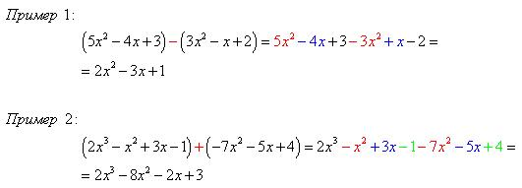

(подобные многочлены для удобства разбора выделены цветом)

**Умножение и деление многочлена.**

Каждый член многочлена [умножить](https://www.calc.ru/Umnozheniye-V-Stolbik-Tablitsa-Pifagora.html) на одночлен и полученные произведения сложить (с учетом знаков слагаемых).

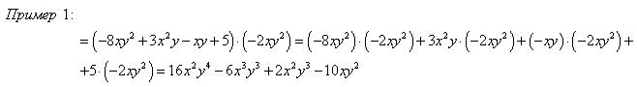

|  |  |  |
| --- | --- | --- |
|  |  |  |

Видеоурок: https://www.youtube.com/watch?v=zV5tZyc4KQ8